**Innleiing, evaluering politisk arbeid:**

Kommunestyret i Kviteseid har fokus på gode kommunale tenester som blir utført effektivt og til ein fornuftig kostnad. Kommunestyret har vedtatt at ledige stillingar skal vurderast før utlysing. Statistikken viser at det har blitt færre årsverk dei siste to åra. Krav til administrasjonen om effektivitet, innsparing og nye oppgåver vil forsterke seg framover.

Det vil vera rett for politisk nivå/folkevalte å evaluere seg sjølv nå godt og vel halveges inn i perioden 2015-2019. Det blir brukt både tid frå politikarane, administrasjonen og pengar på det politiske arbeidet. Det er viktig at ein brukar ressursane rett og politisk organisering er ein viktig del av det.

Siste evaluering av politisk verksemd var i 2014, sak 69/14 med endeleg vedtak i 2015, sak 13/15. Resultatet var framleis same organisering med to hovudutval, men med færre medlemmer og lågare møtegodtgjering. Det vart òg nokre endringar i nemnder, men dei fleste er lovregulera og vanskeleg å endre. Tal på kommunestyremedlemmer vart ikkje drøfta pga. at saka kom for seint på året til at kunne endre på dette før valet hausten 2015.

Som bakgrunn for evalueringa er KS sin lokaldemokratiundersøking, notat frå ordføraren og politikarane sine eigne erfaringar. Det er viktig at partia drøftar evalueringa internt. Saka vil kome opp til drøfting i dei ulike utvala før endeleg handsaming i kommunestyret.

**Lokaldemokratiundersøkinga:**

Hausten 2017 gjennomførte Kviteseid kommune KS sin lokaldemokratiundersøking. Undersøkinga var gjort blant kommunestyret sine medlemmer og eit respektivt utval av innbyggjarane i Kviteseid. Resultatet frå KS sin lokaldemokratiundersøking viser at poengscore på dei fleste svara frå både folkevalte og innbyggjarane i kommunen er på landsnittet eller betre. Som elles i landet er det forskjell på korleis innbyggjarane og lokalpolitikarane oppfattar det same spørsmålet. Vedlagt ligg det ein presentasjon som viser svara og som samanliknar svara til innbyggjarane og dei folkevalte.

Det er spesielt nokre påstandar som me skil oss ut litt frå landsnittet som ein bør drøfte nærare.

1. Politikarane meiner sjølve at dei er betre til å halde løfta sine frå valkampen enn innbyggjarane. Der scorar me likt med resten av landet.

*Punkt som kan drøftast:*

* *Stemmer utsagne, lovar politikarane i Kviteseid for mykje?*
* *Kva bør dei politiske partia gjere inn mot ein ny valkamp og der ein skal love ny valløfter?*
* *Er kommunikasjonen til innbyggjarane god nok når vedtak blir gjort?*

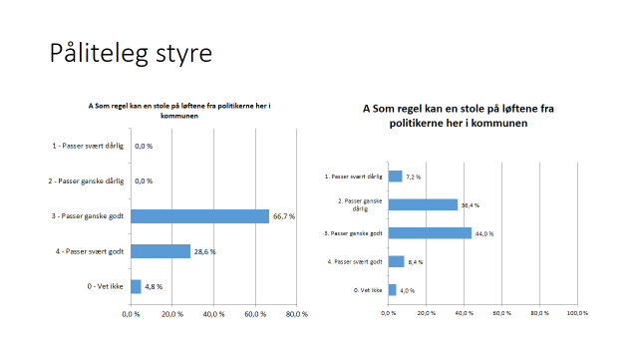

C. Dei som har gode forbindelsar til kommunen/kommunepolitikken får lettare ivareteke sine interesser. Her svarar 47,6% av kommunetyret og 54,8% av innbyggjarane at det passar ganske og svært godt. Det er eit høgt tal, litt høgare enn landsnittet.

*Punkt som kan drøftast:*

* *Svara kan tolkast positivt ved at politikarane og administrasjonen høyrer på innspel frå innbyggjarane.*
* *Svara kan tolkast negativt ved at kjennskap og press kan påverke resultat slik eit at fåtal innbyggjarar får fordelar andre ikkje har.*

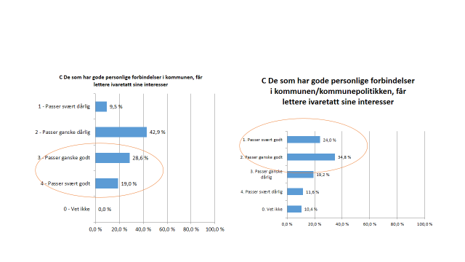

M. I påstanden om kommunen utviklar og fornyar seg for å løyse oppgåver var forskjellen stor mellom folkevalte og innbyggjarane. Nær 75% av politikarane meiner det gjer kommunen medan bare 30% av innbyggjarane meinte det på same spørsmål.

*Punkt som kan drøftast:*

* *Kvifor er det så stor forskjell og kven av gruppene har mest «rett»?*
* *Kommunestyret gjer vedtak der me tar i bruk ny teknologi, nye metodar og samarbeidsløysingar som betyr høgare effektivitet og innsparing. Klarar me å synleggjere eller kommunisere det godt nok ut?*

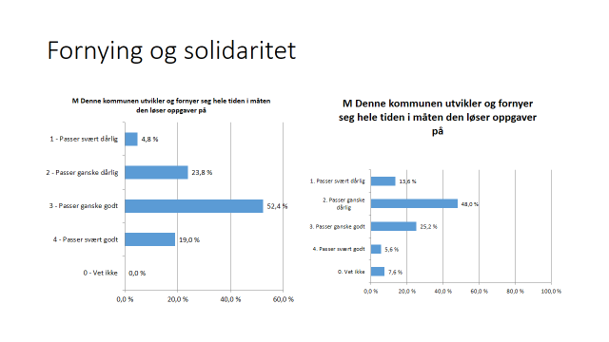

N. Både kommunepolitikarane og innbyggjarane meiner at kommunen gjer for lite for dei mest sårbare i samfunnet. Det er overraskande, her bør kommunen scora positivt høgt for her legg kommunen ned mykje innsats.

*Punkt som kan drøftast:*

* *Kva er grunnen og korleis løyser me den utfordringa?*

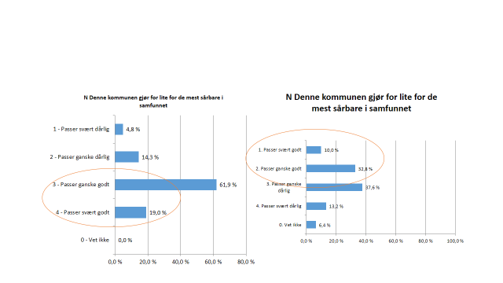

KS gjorde ein undersøking som berre var til dei folkevalte. Her var score på landsnittet og betre på dei fleste spørsmåla. Men det var nokre spørsmål som skil oss litt frå resten av landet.

I spørsmåla om kjennskap i arbeidet som folkevalt ligg politikarane i Kviteseid litt under snittet i landet i sin rolle som folkevalt, ansvarsfordeling mellom dei politiske organa og delegerings-reglement.

*Punkt som kan drøftast:*

* *Kva føler du at du har for lite kunnskap om?*
* *Kan politikaropplæringa gjerast på ein anna måte?*

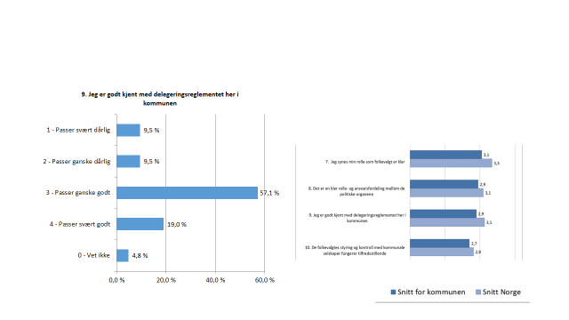

Det er høgare prosentdel blant dei folkevalte i Kviteseid enn i elles av landet som har opplevd ubehagelege hendingar og hendingar av fysisk karakter. Det er lågare resultat i spørsmålet om det politiske arbeidet har gjeve meirsmak.

*Punkt som kan drøftast:*

* *Kva betyr dette for rekruttering og politisk interesse?*
* *Er politikarane godt nok førebudd på oppgåva som folkevalt kan bety?*

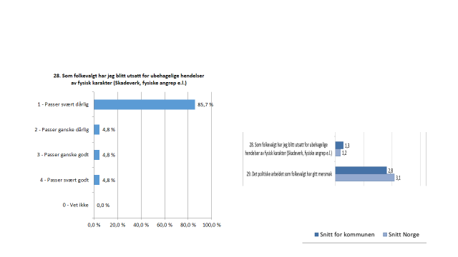

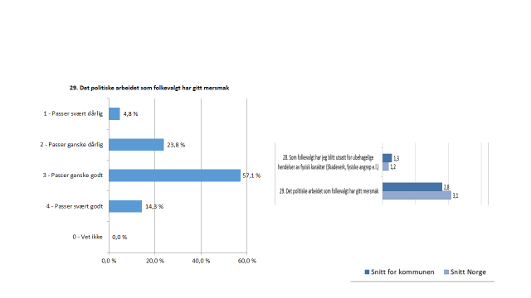

**Politisk organisering:**

Det er viktig at ein opplever at det politiske arbeidet er givande og at det gje resultat. Spørsmålet er om Kviteseid kommune er rett politisk organisera framover. Har me arbeidsforhold og oppgåver som gjer at mange blir frista nok til å delta i det politiske arbeidet eller vil ein anna organisering gje betre rekruttering? Alle partia ga tilbakemelding til valet 2015 at det var utfordrande å fylle opp listene med politisk interessera personar. Tilbakemeldingane frå KS sin undersøking og mykje bruk av varamedlemer i denne perioden kan tyde på at det òg vil bli vanskeleg i 2019. Ein bør òg stille seg spørsmålet at når det nå er opna for å stryke kandidatar på listene for kommunevalet 2019, vil gjere det lettare å rekruttere personar.

*Spørsmål som kan drøftast:*

* *Korleis bør ein organisere det politiske arbeidet? Treng ein utval eller kan gjere det på ein anna måte?*
* *Kva betyr det om ein reduserer formannskapet til fem medlemmer og kommunestyret til 17 medlemmer?*
* *Bør kommunestyret vera på dagtid?*
* *Kva er årsaka til at representantar ikkje møter og delvis ikkje melder fråfall?*
* *Opplever du som representant at kommunen har gode nok rutinar på innkalling?*

**Bakgrunn:**

Kommunane kan sjølv fritt organisere sine politiske utval. Kommunelova §10 viser til at kommunestyret sjølv kan når som helst opprette, omorganisere og legge ned utval.

Tabellen viser korleis kommunane i Telemark har valt sin organisering av hovudutval. Tabellen viser stor forskjell på samansetning, tal på hovudutval og namn. I tillegg kjem dei lovpålagte råda og andre nemnder.



I Kviteseid kommune er formannskapet i tillegg planutval og administrasjonsutval (m/tillegg av to tilsette repr.).

I Kviteseid er det to hovudutval, Hovudutvalet for oppvekst og omsorg og Hovudutvalet for samfunnsutvikling og teknisk drift, der politikarar med spesielt ynskje eller kunnskap om faget kan få plass. Tanken bak denne organiseringa vil nok passe best i større kommunar der ein kan drøfte meir strategiske grep i fleire saker enn det er i ein liten kommune. Hovudutvala har heller ingen politisk mynde til å avgjere saker som har økonomiske verknadar.

Konsekvensen av denne organiseringa er at mange av sakene som kjem til kommunestyret har vore i hovudutval og/eller formannskap. Det betyr at sakene er allereie godt drøfta politisk, det kan bli lite diskusjon i kommunestyret og det er sjeldan at vedtak frå utvala blir endra i kommunestyret. For å få til eit meir aktivt kommunestyret kan ein ha færre saker i fagutvala og fleire saker direkte til kommunestyret. Det vil gjera kommunestyremøta meir aktive. Konsekvensen er sjølvsagt at utvala får færre saker og mindre å arbeide med som kan bety at det blir mindre attraktivt å vera med i utval.

Eit anna alternativ er å endre utvalstrukturen. I saksinnkallingane er det ofte mange orienteringssaker og få saker som skal drøftast politisk. Det er fleire saker i HST enn HOO som er oppe til drøfting og som HST gjev eit politisk signal sidan dei skal innstille i landbrukssaker og delingssaker etter jordlova. Helse, oppvekst og omsorg står for 70-80% av det kommunale budsjettet, men likevel er det få saker i utvalet. Utvalet har ikkje noko økonomisk mynde, derfor vil det vera formannskapet som innstiller til kommunestyret i desse sakene. Eit alternativ kan vera å legge HOO og/eller HST sine saker til formannskapet. Ulempa med for få utval er at det blir færre politikarar som kan engasjere seg tidleg i den politiske prosessen.

**Tal på medlemmer til kommunestyret**

Ein viktig del av lokalpolitikaren si rolle er å vera ombod for innbyggjarane i kommunen. Dei folkevalte skal kunne ta opp saker innbyggjarane er opptatt av, og tale deira sak overfor kommuneadministrasjonen og i kommunale vedtaksprosessar. Det er viktig at folkevalte er synlege og tilgjengelege i heile kommunen. Om talet på folkevalte reduserast sterkt, eller om delar av kommunen blir underrepresentert, er det fare for at denne rolla svekkast.

Kviteseid kommune har fleire små grender og det er viktig at det er lokalpolitikarar som har kontakt med desse grendene. Ser ein fordelinga av faste kommunestyrerepresentantar frå kommunen i dei to siste periodane er det fleira av bygdene som ikkje har politisk representasjon. Det forsterka seg etter valet i 2015 sjølv om det ikkje var endra tal på faste kommunestyrerepresentantar. Vråliosen, Åsgrend og Fjågesund er fråverande.

|  |  |  |
| --- | --- | --- |
|  | 2015-2019 | 2011-2015 |
| Kviteseid | 11 | 6 |
| Vrådal | 8 | 9 |
| Morgedal | 2 | 3 |
| Brunkeberg |  | 1 |
| Ordal |  | 1 |
| Dalane |  | 1 |

Det er kommunestyret sjølv som vedtek tal på kommunestyremedlem. Endring av medlemstal må vedtakast av kommunestyret seinast 31. desember i nest siste år av valperioden med verknad for komande valperiode.

I kommuneloven §7, punkt 2 kan ein lese dette om kommunestyret sitt medlemstal:

2. Kommunestyrets medlemstall skal være et ulike tall, som fastsettes slik for kommuner med:

a. ikke over 5 000 innbyggere, minst 11

b. over 5 000, men ikke over 10 000 innbyggere, minst 19

c. over 10 000, men ikke over 50 000 innbyggere, minst 27

d. over 50 000, men ikke over 100 000 innbyggere, minst 35

e. over 100 000 innbyggere, minst 43.

Det betyr at i Kviteseid kommune er minimumstalet 11, det er ikkje lovregulera noko makstal på medlemmer. Det er viktig at tal på medlemmer i kommunestyret dekker opp politisk forankring og at ein får demokratiske prosessar.

Kommunane i Telemark har denne fordelinga i tal på kommunestyrerepresentantar og folketal.



Ved eit kommunestyret i Kviteseid med for eksempel 17 medlemmer hadde Kviteseid hatt 144 innbyggjarar pr. kommunestyremedlem.

Legg ein valresultatet frå kommunevalet i 2015 til grunn ville Kviteseid kommune hatt denne fordelinga om kommunestyret hadde hatt 17 representantar.



Det er små marginar for den syttande representanten som MDG fekk. Personlege stemmer og ekstra stemmer kunne ha endra resultatet.

Eit kommunestyret på 17 medlemmer vil framleis ha ein brei politisk forankring der alle partia som var med i 2015 hadde fått representasjon. Partia vil ha eit ansvar for at personane på listene har god geografisk spreiing i kommunen.

**Tidspunkt for kommunestyremøte:**

Kommunestyremøta i Kviteseid blir gjennomført på kveldstid, møtestart kl. 18.30, gruppemøter frå kl.17.30. I Vest-Telemark er det bare Vinje som har møte på dagtid. I ein travel kvardag der fritid er viktig og der sosiale aktivitetar tar mykje tid kan det vera vanskeleg for barnefamilier å prioritere politisk arbeid og verv. Ved å ha møte på dagtid kan ein løyse denne utfordringa, spesielt for offentlege tilsette som har rett til å få fri. For andre f.eks. innan privat næringsliv kan det å ha politiske møte på dagtid gje utfordringar med å få fri frå sin vanlege jobb. For administrasjonen vil dette lette arbeidet sidan møte vil bli i normal arbeidstid og ein treng ikkje bruke overtid/avspasering. Ein må rekne med at gjennomføring av kommunestyremøta på dagtid vil bety auka utgifter sidan det blir større krav om utbetaling av tapt arbeidsforteneste.

**Oppmøte og fråfall:**

Hovudutvalet for oppvekst og omsorg har fem møter i året og det er fem valte representantar.

For åra 2016-2017 så er det bare eit møte i 2017 det ikkje er kalla inn vara. Sjølv om det er kalla inn vara er det i 2016 gjennomført to møter med eit medlem i minus og eit møte med to medlem i minus. I 2017 er det gjennomført tre møter med eit medlem i minus. Det har vore eit møte i 2018. Her var det eit fråfall som ikkje var varsla. Det vart ringt etter vara ved møtestart. Denne personen stilte på kort varsel og utvalsmøte vart gjennomført med fem personar.

Hovudutvalet for samfunnsutvikling og teknisk drift har fem møter i året og det er fem valte personar.

For åra 2016-2017 er det tre møter det ikkje har vore behov for å kalle inn vara. Sjølv om det er kalla inn vara så er det i 2016 gjennomført to møter med eit medlem i minus. I 2017 er det gjennomført tre møter med eit medlem i minus. Det har vore eit møte i 2018. Møte vart gjennomført med to representantar i minus sidan fråfall ikkje var meldt.

Formannskapet har sju medlemmer og har ti møter i året. Det er gjennomført tre møter i 2016-2017 der det ikkje er kalla inn vara. Det er gjennomført eit møte der det ikkje lykkast med å kalle inn vara og det møtte seks representantar. Pr. 1.mars 2018 er det gjennomført to møter, begge møta med to vara pga. gyldig og meldt fråvær.

Kommunestyret har 21 medlemmer og hadde ni møter i 2016 og åtte møter i 2017. Det er kalla inn vara til alle møta og det er gjennomfør to møter der seks varamedlemmer har møtt. I 2016 er eit møte gjennomført med 20 medlemmer, i 2017 er det to møter med 20 medlemmer og to møter med 18 medlemmer. Det er gjennomført eit møte så langt i 2018, det møtte 20 representantar der fråværet ikkje var søkt.

Konsekvensane av medlemmer som melder fråfall gjer at administrasjonen får mykje ekstra arbeid med å skaffe vara. Ved kort tid mellom fråfall og møte vil det bety at varamedlem får lite tid til å sette seg inn i saker. Ofte er det nødvendig å ettersende sakspapir/tilleggsopplysningar på e-post til dei faste medlemmene før møta og kommunen har heller ikkje gode nok rutinar med å ettersende sakspapir på e-post til vara. Det betyr at varamedlem kan gå glipp av viktig info før møta.

Når møta blir satt med eit eller fleire medlem for lite fordi det ikkje er meldt fråfall, vil det gå utover demokratiske prosessar.

Saker handsama inkl. godkjenning av protokoll og referatsaker (2 saker pr. møte). HST har i sin protokoll skilt ut alle referatsaker med eiget saksnr.

|  |  |  |
| --- | --- | --- |
|  | 2017 | 2016 |
| HOO | 32 | 23 |
| HST | 40 (87) | 38 (114) |
| Formannskap | 123 | 136 |
| Kommunestyre | 95 | 93 |

**Økonomi:**

Kommunestyret har vedteke fleire innsparingstiltak for budsjettet 2018 og i økonomiplanen for 2019-2021. Bl.a. så er det vedteke å kutte to stillingar som forsterkar den nedbemanninga som er gjort dei siste åra. Det kan vera ein viktig signaleffekt at politikarane fylgjer opp med reduksjon i sine utgifter sjølv om det er lite å spare som tabellen viser lengre ned.

Ved færre utval vil det gje meir tid til administrasjonen til andre oppgåver. Administrasjonen vil få færre møte som det skal kallast inn til og fylgje opp med innkalling av vara.

Kommunalsjefane vil få færre møter som ein skal førebu, gjennomføre og skrive protokoll. Innspart tid vil dette dreie seg om 2-3 dgsv. pr. møte. Det kan bety at kommunalsjefane må møte meir i formannskapet og kommunestyret for å gje informasjon og orientere.

Som politisk valt får ein møtegodtgjering, reisegodtgjering og dekt tapt arbeidsforteneste. Møtegodtgjering i hovudutvala og kommunestyret er kr. 500 og formannskapet er kr. 750,-.

Det er i denne perioden veldig lite krav om utbetaling for tapt arbeidsforteneste.

|  |  |  |  |  |  |  |
| --- | --- | --- | --- | --- | --- | --- |
|  | Tal på møter | Tal på medlem | Godtgjering medlem pr. møte | Sum pr. møte | Fast årleg  godtgjering  utvalsleiar | Sum årleg |
| HOO | 5 | 5 | 500 | 2 500 | 13 000 | 25 500 |
| HST | 5 | 5 | 500 | 2 500 | 13 000 | 25 500 |
| Formannskap | 10 | 7 | 750 | 5 250 |  | 52 500 |
| Formannskap | 10 | 5 | 750 | 3 750 |  | 37 500 |
| Kommunestyret | 8 | 21 | 500 | 10 500 |  | 84 000 |
| Kommunestyret | 8 | 17 | 500 | 8 500 |  | 68 000 |

**Politiske konsekvensar av færre utval/medlemmer:**

*Fyll gjerne på denne lista*

|  |  |
| --- | --- |
| *Ulempar* | *Fordelar* |
| Færre politikarar som kan engasjere seg i fagområder | Fleire som får den same informasjonen sidan det blir fleire saker direkte i kommunestyre |
| Sakene kan bli dårlegare politisk handsama sidan fagutvala ikkje får uttale seg | Det blir frigjeve tid slik at sakspapir kan sendast tidlegare ut slik at det blir betre tid å sette seg inn i sakene (medlemsmøter) |
| Meir utfordrande å få inn representantar frå alle grendene | Det blir «enklare» å fylle listene, mindre «listefyll» |
| Kan bli færre parti i kommunestyre | Færre medlemmer kan bety større andel som tek del i diskusjonane |
| Meir makt til færre personar | Truleg mindre behov for å kalle inn vara som betyr meir stabilitet og eit høgare kunnskapsnivå og kjennskap til korleis kommunen fungerer |
|  |  |
|  |  |
|  |  |
|  |  |
|  |  |